1822: Vila de Cachoeira

As lutas em favor da independência brasileira não ficaram restritas ao espaço geográfico ocupado pela cidade do Salvador. Apesar de ter sido frustrada a tentativa de aclamação do Príncipe Regente na capital, as vilas do Recôncavo se mostraram favoráveis a esse tipo de posicionamento. Em linhas gerais, podemos dizer que as autoridades públicas desses espaços mostraram-se concordes quanto à existência de um centro executivo no Brasil.
Inicialmente, no âmbito da discussão que envolve a formação de um novo governo para a província da Bahia, governo esse dissociado daquele exercido por Madeira de Melo em Salvador, fora proposto a formação de uma Junta Interina, Conciliatória e de Defesa. Esta, por sua vez, objetivava conciliar os ânimos da sociedade baiana e manter em evidência a causa da pátria, tendo como espaço privilegiado de atuação a vila de Cachoeira. Em seguida, em decorrência das limitações existentes, a Junta Interina fora substituída por uma Comissão Administrativa de Caixa Militar. A partir de então, essa Comissão passou a exercer as atribuições de um Governo civil e militar para todas as vilas que defendiam a existência de um poder executivo central no Brasil. Por fim, considerando as carências e limitações apresentadas por essa Comissão, decidiu-se em favor de um Governo Geral para toda a província.
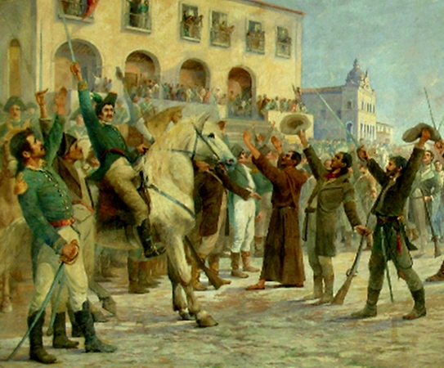

Antonio Parreiras: Primeiros passos para a independência.
Em um primeiro momento, o Conselho Superior Interino de Governo passou a integrar um total de 17 Vilas. O historiador Luís Henrique Dias Tavares qualificou esse processo de instalação de um novo Governo Geral como sendo um dos grandes instantes da história da independência do Brasil. De acordo com pesquisas anteriores, essa observação se deve ao fato de que, em um curto espaço de tempo, importantes transformações político-sociais ocorreram no âmbito do Recôncavo baiano. Ou seja, do dia 25 de junho ─ momento de instalação de um primeiro governo restrito à vila de Cachoeira ─ até o dia 21 de agosto ─ com a instalação de um governo civil e militar para toda a província ─ temos um período inferior a dois meses. No entanto, mesmo esse reduzido espaço de tempo não impediu que a articulação política existente no âmbito das vilas sublevadas conseguisse ganhar corpo e viesse a concorrer para uma maior racionalização de medidas operacionais.
Podemos caracterizar esse novo Governo como sendo eminentemente federativo. Tal afirmação leva em consideração a presença e a participação de representantes de variadas localidades da província da Bahia. A sua instalação só se mostrou possível em decorrência da singularidade histórica que caracterizou o período. As disputas políticas envolvendo brasileiros e portugueses e a própria guerra civil resultante desse conflito permitiram que se avançasse para além das consagradas estruturas vinculadas ao Antigo Regime, tais como: clero, milícia, comércio, agricultura e cidade. A partir de então, na razão de um deputado por cada uma das vilas sublevadas, o Conselho Superior Interino de Governo adotaria as ações necessárias visando combater as tropas portuguesas que dominavam a cidade do Salvador.
O clima de instabilidade que afligia os brasileiros na capital também vitimava os portugueses que se encontravam fora dela. Muitos brasileiros que se viram obrigados a abandonar os seus lares, trabalhos e famílias – por conta das inúmeras agitações ocorridas em Salvador – só conseguiam perceber os portugueses enquanto potenciais inimigos. Um conjunto de 33 comerciantes lusitanos, estabelecidos com seus negócios e propriedades no Recôncavo baiano, se queixaram de que foram vítimas de muitas perdas e danos. Segundo suas reclamações, após o 25 de junho em Cachoeira, com a respectiva aclamação de D. Pedro como regente e defensor perpétuo do Brasil, instalou-se nas diversas vilas sublevadas uma assombrosa perseguição a todos os “pacíficos Europeus ali estabelecidos”. A partir de então, passou-se a “[maltratá-los] física e moralmente, roubando-os nos seus lares e expulsando-os desumanamente de suas habitações”.
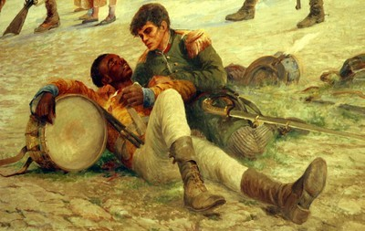

Antonio Parreiras: Primeiros passos para a independência.
A instalação da guerra civil na província da Bahia alterou significativamente a sua dinâmica. No Recôncavo, por exemplo, muitos trabalhadores do campo foram submetidos ao rigor das armas. Um correspondente do periódico O Constitucional mencionou que na vila de Cachoeira as rondas noturnas tiveram que ser reforçadas. O reflexo mais direto dessas mudanças encontra-se na redução diária do número de trabalhadores empregados no cultivo direto da lavoura e, por extensão, no implacável aumento dos preços cobrados diretamente ao consumidor final.
Os produtos consumidos em Salvador tinham a sua origem no Recôncavo e em outras regiões do Brasil. Ou seja, a capital da província não produzia os alimentos necessários a sua própria subsistência. Apesar de existirem muitas plantações nos quintais das casas urbanas, que forneciam frutas e hortaliças, a cidade do Salvador dependia inevitavelmente de outros espaços para que a sua população fosse saciada. Qualquer tipo de alteração no seu abastecimento logo se constituía em um problema de primeira ordem. Por isso, com a instalação do cerco à capital e a ocupação de importantes áreas produtoras de alimentos, medidas estas articuladas racionalmente após o 25 de junho, a Junta de Governo de Salvador passou a questionar se os moradores do Recôncavo pretendiam “esfomear a capital, interceptando [a cada dia] os gados [e outros gêneros] que vem alimentar os seus habitantes”?
A farinha de mandioca e a carne de boi figuravam entre os alimentos mais consumidos em Salvador. Entre os anos de 1821 e 1823, esses gêneros de primeira necessidade tiveram o seu preço elevado consideravelmente. Alguns fatores concorreram para dificultar o acesso aos mesmos. Com o início da guerra civil na província, muitos trabalhadores se viram tolhidos de suas ocupações ordinárias, enquanto outros tiveram de se adequar a uma realidade na qual os salários não conseguiam acompanhar a mesma escalada dos preços. Em linhas gerais, enquanto os alimentos escasseavam e se tornavam cada vez mais caros, os valores salariais se mostravam a cada dia mais defasados. A incapacidade desses valores em se adaptar ao movimento geral dos preços consegue explicar, pelo menos em parte, o mal estar social vivenciado na Bahia.
Enfim, a título de conclusão, podemos dizer que o resultado final das guerras em favor da independência, com a respectiva emancipação política do Brasil, também é tributário das ações empreendidas a partir do Recôncavo da província. Nesse sentido, o papel exercido pela vila de Cachoeira não pode ser esquecido. O 25 de junho de 1822 representa não apenas o momento de aclamação do Príncipe Regente, mas também o início de um processo elaborativo que permitiu a construção de instâncias administrativas competentes e imprescindíveis, as quais, por sua vez, foram capazes de articular e gerenciar medidas positivas e eficientes no que se refere à condução do Exército Libertador e à consequente desocupação final da cidade do Salvador.

